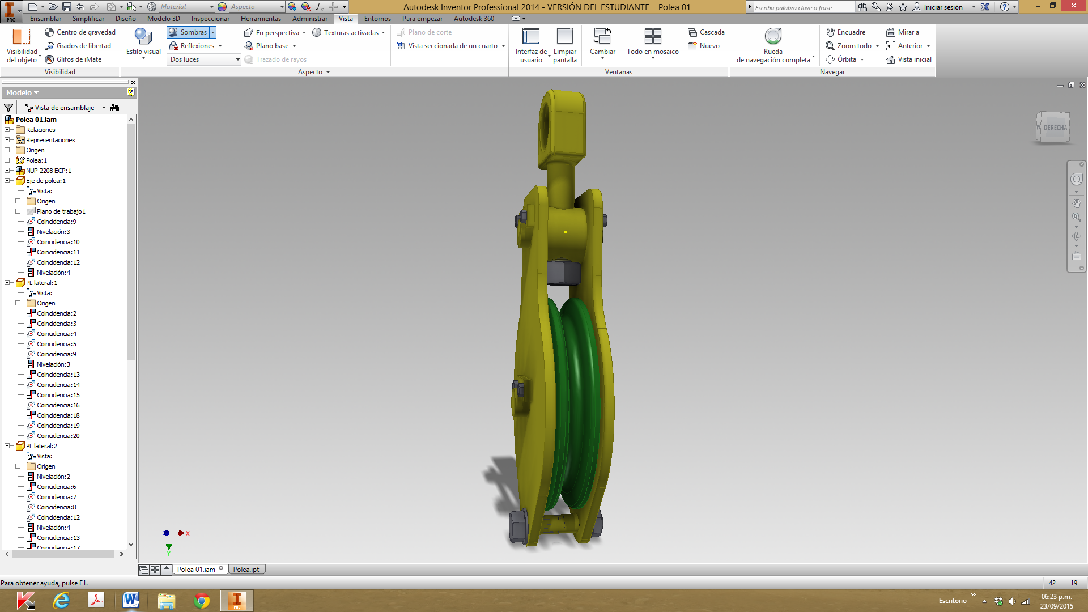

**DAMOL INGENIEROS SAC**

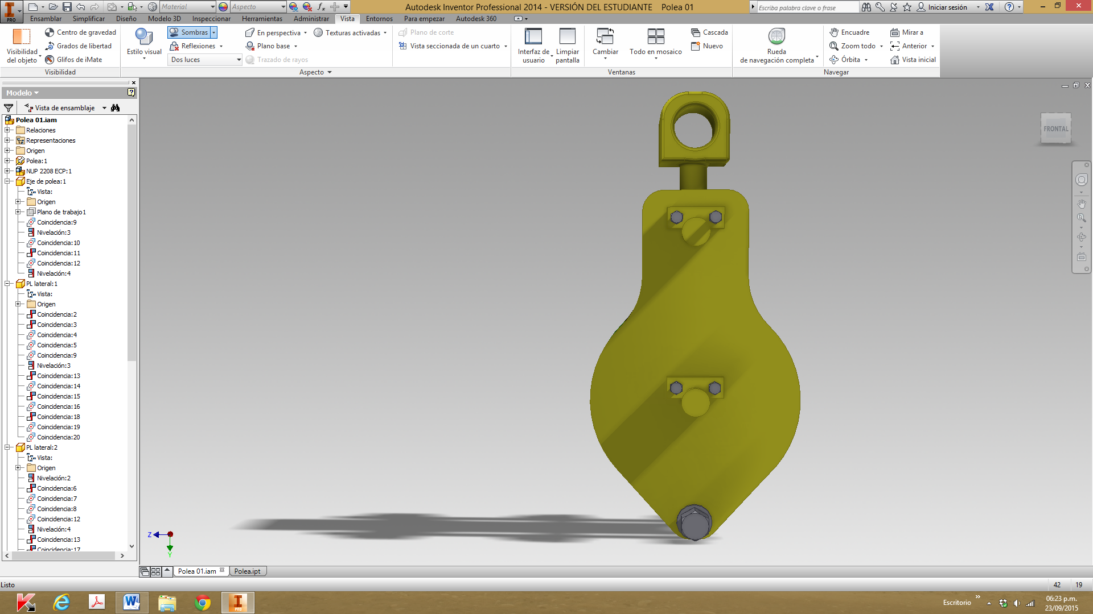

**DAMOL INGENIEROS SAC**

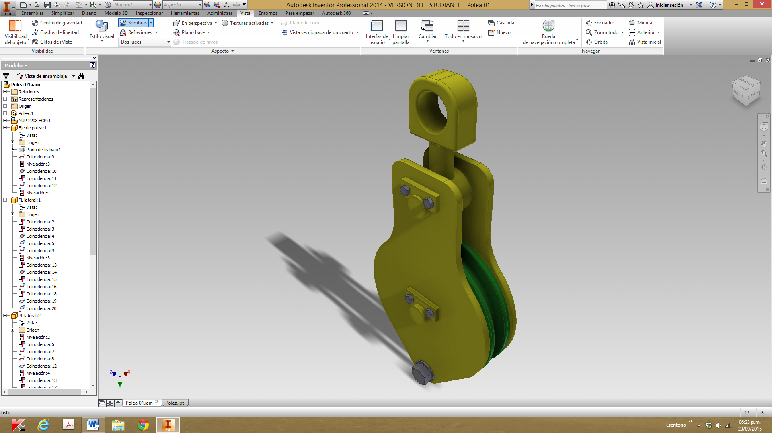

**DAMOL INGENIEROS SAC**